Анализ работы
городского методического объединения учителей информатики
за 2018-2019 учебный год
Деятельность городского методического объединения учителей информатики в 2018 – 2019 учебном году строилась в соответствии с планом работы ГМО и темой «Методы, формы, средства взаимодействия педагога и обучающегося, способствующие развитию познавательной активности обучающегося для создания условий формирования УУД»
Целью нашей работы являлось: повышение профессиональной компетентности педагога и эффективности его работы для улучшения качества знаний, умений
Для достижения поставленной цели в качестве основных задач были выдвинуты следующие:
- Обеспечение повышения профессиональной компетентности учителя через развитие его творческой инициативы, освоение новых технологий.
- Организация методического сопровождения педагогической деятельности учителей информатики.
- Повышение эффективности работы учителя для улучшения качества знаний, умений, навыков учащихся в области информатики.
- Развитие познавательной активности обучающихся, являющейся основой формирования УУД.
- Использование активных методов для успешной подготовки обучающихся к итоговой аттестации.
- Организация системы подготовки участников олимпиады по программированию.
Основными направлениями и формами работы были:
- Заседания методического объединения.
- Учебно-методическое сопровождение образовательного процесса. Знакомство с новыми нормативными документами и педагогическими технологиями.
- Проведение открытых уроков, мастер-классов членами методического объединения.
- Работа с одаренными детьми
- Мониторинг качества преподавания информатики в городе.
- Диагностика и мониторинг качества методической работы.
- Поиск путей повышения эффективности работы учителя по подготовке выпускников школы к государственной итоговой аттестации.
- Пополнение банка данных методическими разработками открытых уроков и внеклассных мероприятий материалами.

Выполняя поставленные задачи учителя информатики на протяжении всего учебного года выступали на заседаниях городского методического объединения, участвовали и выступали на педсоветах, семинарах, распространяли свой опыт в сети Интернет, давали открытые уроки, участвовали в мероприятиях и конкурсах различного уровня, работали над темами самообразования, изучали изменения в нормативно-правовых документах и программно-методическом обеспечении по вопросам внедрения ФГОС по информатике. Продолжалась эффективная работа по проектированию и разработке схемы анализа урока информатики в соответствии с требованиями ФГОС. В течении всего учебного года педагоги изучали новые образовательные технологии и проводили анализ их эффективности. Во всех школах города велась целенаправленная работа с одаренными детьми, проводились консультации, факультативные и элективные курсы, научно- исследовательская работа. В 2018-2019 учебном году было проведено 4 заседания методического объединения.
Содержание работы включало в себя множество вопросов, связанных:
• с освоением методики преподавателя предмета;
• с планированием работы МО;
• с изучением отдельных тем;
• с овладением новыми методами, средствами и формами обучения;
• с изучением опыта коллег;
• проверкой качества знаний и умений учащихся

1. Работа по повышению квалификации учителей
1.1. Кадровый состав:
Работали в составе городского методического объединения 8 учителей информатики:

Шк №2 – Симанова Т.С.

Шк №3 – Иванова Ю.Ю., Одегова О.А.

Шк №4 –

Шк №6 – Рочева А.А., Ванеева Н.И.

Шк №7 – Шмакова С.А.

Шк №21 – Гусева О.А., Расторгуева Л.Н.

Имеют высшее педагогическое образование - 8 человек

Педагогический стаж:
до 5 лет: 0 человек
5-10 лет: 0 человек
10-25 лет: 5 человек
свыше 25 лет: 3 человека
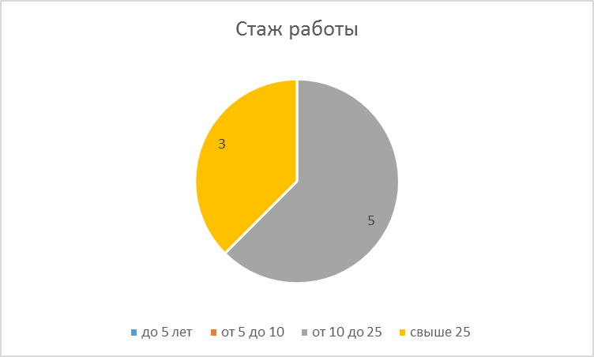

1.2. Аттестация учителей
Способствование повышению квалификации учителей информатики – одна из задач, решаемых ГМО. Посредством обмена опытом работы, индивидуальной методической работой, взаимоконсультациями учителя совершенствуют педагогическое мастерство. Аттестация учителя – составная часть повышения мастерства учителя. Целью квалификационного испытания является оценка уровня профессиональных качеств учителя, формирование рефлексивного отношения к собственному педагогическому труду. В 2018 – 2019 году аттестацию прошли: Симанова Татьяна Сергеевна – высшая квалификационная категория, Рочева Анна Александровна - высшая квалификационная категория, Шмакова Светлана Александровна - первая квалификационная категория
Повышение квалификации – это обновление теоретических и практических знаний, совершенствование навыков специалистов в связи с постоянно повышающимися требованиями к их квалификации. В этом учебном году прошли курсы повышения квалификации следующие педагоги:
Симанова Т.С.:
- Курсы повышения квалификации АНО ДПО «Межрегиональный центр профессиональных компетенций» С 08 ноября 2018 по 15 декабря 2018 года (108 часов) по программе «Повышение общепедагогической ИКТ-компетентности работника общеобразовательной организации в условиях внедрения ФГОС»
- «Обработка результатов ЕГЭ И ОГЭ»
Статья «Информационная образовательная среда как важнейшее условие достижения нового качества образования» опубликована в Сборник материалов III Всероссийской заочной научно-практической конференции «Эффективные практики реализации элементов Единой информационной образовательной среды образовательных организаций в условиях реализации ФГОС», ISBN 978-5-00122-897-4, ББК 74я43 (М.: Издательство «Перо»; 2019. – 26 Мбайт. [Электронное издание ])

Таким образом, имеют квалификационные категории:

высшая категория – 5 чел. (Симанова ТС, Расторгуева ЛН, Иванова ЮЮ, Ванеева НИ, Рочева АА)

1 квалификационная категория – 3 чел.
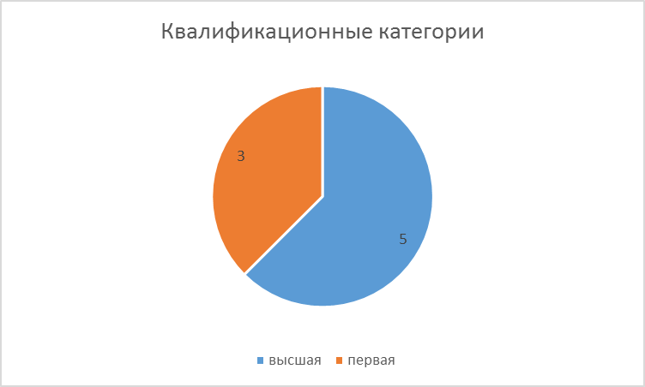

Награждены:
Нагрудный знак «Почетный работник общего образования» - 2 чел. (Симанова ТС, Расторгуева ЛН.)
Звание «Отличник народного просвещения» - чел.
Почетная грамота Министерства образования и науки РФ – 2 чел. (Иванова ЮЮ, Ванеева НИ)
Почетная грамота Департамента образования и науки Костромской области – 3 чел. (Одегова ОВ, Рочева АА, Шмакова СА.)

1.3. Семинары и заседания МО
Для решения поставленных задач на заседаниях рассматривались различные теоретические и практические вопросы:
- работа с образовательными стандартами второго поколения;
- способы отслеживания результативности обучения учащихся;
- мониторинг и его роль в повышении качества обучения (диагностические контрольные работы, результаты ОГЭ и ЕГЭ);
- современные педагогические технологии как средство повышения качества образования;
- методики работы с одаренными и требующими педагогической поддержки детьми;
- качество подготовки выпускников на каждой ступени обучения;
- технология и техника проведении ГИА;
На первом заседании ГМО был сделан анализ работы МО за 2017-2018 уч.год. и определены основные задачи и направления работы МО на 2018-2019 уч.год. Состоялось обсуждение и утверждение плана работы МО на 2018-2019 уч.год. Проведен анализ выбранных учителями УМК по информатике и ИКТ, рекомендованных и допущенных МО РФ.
На втором заседании в ноябре речь шла о формировании ИКТ-компетентности как одного из аспектов формирования УУД обучающихся. Целью данного мероприятия было: обобщение и обмен опытом при формировании ИКТ-компетенции у обучающихся.
Кроме того, обсуждались способы решения задач по темам, вызвавших затруднения у обучающихся при сдаче ОГЭ и ЕГЭ в 2018 году с целью выявление типичных ошибок при решении задач КИМ ОГЭ и ЕГЭ 2018; обобщение и обмен опытом способов решения задач, вызвавших затруднения у обучающихся. Предварительно был сделан развернутый анализ результатов выполнения КИМ на ОГЭ 2018 и ЕГЭ 2018.
Март - проведение заседания ГМО в форме семинара по теме «Современный урок информатики в рамках ФГОС», где были рассмотрены следующие вопросы: Особенности конструирования современного урока информатики в рамках ФГОС на основе системно-деятельностного подхода. Кроме этого было организовано обсуждение по теме «Проектно-исследовательская деятельность старшеклассников в образовательной организации. Особенности»
Май – анализ проведения пробного экзамена по информатике
Таким образом, на заседаниях МО в 2018 – 2019 учебном году, обсуждались проблемы, связанные с изучением предмета «Информатика и ИКТ», обсуждались итоги олимпиады по информатике, преподаватели обменялись опытом использования различного программного обеспечения, материалов ЦОР, сети Интернет, рабочих учебных программ по информатике. Всем учителям было рекомендовано подготовить материалы для методической копилки по обмену опытом работы.
Кроме того, регулярно рассматривались и активно обсуждались текущие вопросы методики и дидактики школьной информатики, нормативно-правовые документы, касающиеся школьного образования.
В отчётном учебном году работа проводилась в различных формах: доклады, выступления, индивидуальные консультации, семинары.
В методическом объединении «царит» микроклимат сотрудничества, заинтересованности, дружелюбия. Многие учителя не остаются в стороне и готовы поделиться своими наработками и инновациями, которые активно внедряются ими в образовательный процесс
Организация общегородских мероприятий. Работа с одаренными детьми.
Основными целями и задачами проведения общегородских мероприятий являются выявление и развитие у учащихся творческих способностей и интереса к предмету информатика и научно-исследовательской деятельности.
Учителя информатики всех ОУ города систематически проводят внеклассную и внешкольную работу по своему предмету. Педагоги принимают участие в конференциях, вебинарах, семинарах, являются председателями и членами комиссий различных конкурсов, олимпиад, экзаменов. Учителя школ города продолжают формировать исследовательские и творческие начала своих детей. Работа с одаренными детьми ведется.
- Проведение школьного этапа всероссийской олимпиады школьников по информатике.
- Проведение муниципального этапа предметной олимпиады по информатике – участвовали учащиеся из всех школ города. Работало предметное жюри в составе Расторгуева Л.Н. (шк.№21), Рочева А.А. (шк.№6), Симанова Т.С. (шк.№2). Лучшие результаты показали учащиеся школы №21 (учитель Расторгуева Л.Н.)
- Организация участия школьников в дистанционных олимпиадах и конкурсах.
- Проведение муниципальной сетевой игры «Мой друг компьютер» на странице группы «Мой друг компьютер» в социальной сете Вконтакте https://vk.com/club178479998 Была создана данная группа, где опубликованы «Положение об игре», все задания и участниками прикреплены ссылки на выполненные задания, подведены итоги игры после оценивания всех заданий членами экспертного совета. Диплом 1 степени - Селезнев Кирилл (гимназия №3), Шодиев Артур (шк №21), диплом 2 степени - Полудина Ксения (шк №7), диплом 3 степени - Богомолова Мария (шк №6). Отдельное спасибо экспертам - Ивановой Юлии Юрьевне (гим 3), Рочевой Анне Александровне (шк №6), Одеговой Оксане Владимировне (гим 3)
- Участие в муниципальном этапе областного форума научной молодежи «Шаг в будущее» в секции «Информатика». Было представлено три работы. 1) Виноградов Александр Андреевич "QR-код - двухмерный штрих-код" МБОУ СОШ №2, 10 кл Симанова Татьяна Сергеевна, учитель информатики, Диплом II степени, 2) Кокошкин Григорий Андреевич «Дом моей мечты» МБОУ Гимназия №3 (11 класс, 17 лет) Одегова Оксана Владимировна, учитель математики, МБОУ Гимназия №3 Поощрительный диплом 3) Калинин Владислав Алексеевич «Изнанка сайта. Web – сайт на языках html b CSS» МБОУ Гимназия №3 (9 класс, 15 лет) Иванова Юлия Юрьева, учитель информатики, Диплом II степени. Награждены благодарственными письмами научные руководители, подготовившие победителей и призеров муниципального конкурса: Одегова О.В., учитель информатики МБОУ Гимназия №3; Симанова Т.С., учитель информатики МБОУ СОШ№2; Иванова Ю.Ю., учитель информатики МБОУ Гимназия №3
- Участие в областном форуме научной молодежи «Шаг в будущее» в секции «Информатика». Было представлено три работы. 1) Виноградов Александр Андреевич "QR-код - двухмерный штрих-код" МБОУ СОШ №2, 10 кл Симанова Татьяна Сергеевна, учитель информатики, 2) Кокошкин Григорий Андреевич «Дом моей мечты» МБОУ Гимназия №3 (11 класс, 17 лет) Одегова Оксана Владимировна, учитель математики, МБОУ Гимназия №3 3) Калинин Владислав Алексеевич «Изнанка сайта. Web – сайт на языках html b CSS» МБОУ Гимназия №3 (9 класс, 15 лет) Иванова Юлия Юрьева, учитель информатики, поощрительный диплом. Сопровождение на форум Симанова Т.С. и Одегова О.В.
- Проведение Единого урока по безопасности в сети «Интернет»
- Участие во Всероссийской контрольной работе по безопасности в сети Интернет в рамках единого урока.
- Участие в областной научно-образовательной олимпиаде «Шаг в будущее» по информатике – Виноградов Александр (МБОУ СОШ №2, 10 кл, руководитель Симанова Татьяна Сергеевна, учитель информатики.
- Участие всех школ во всероссийском мероприятии «Урок Цифры»
Декабрь - «Алгоритмы. Код. Команда»
Февраль - «Искусственный интеллект и машинное обучение»
Апрель - «Управление проектами»
Май – «Безопасность в Интернете»
В целях информационной поддержки мероприятия была размещена информации на сайтах образовательных организаций. Отчеты о проведении сданы
Региональные контрольные работы по информатике в 8 классе (декабрь) и в 10 классе (февраль).
Работа по формированию ключевых компетенций учащихся
На всех заседаниях ГМО в обязательном порядке поднимался вопрос о качественной подготовке учащихся к сдаче экзаменов по информатике в форме ОГЭ и ЕГЭ, рассматривались разнообразные формы и методы работы в этом направлении Актуальным вопросом в обучении школьников является подготовка и прохождения итоговой государственной аттестации. Задачей учителя и обучающихся является выбор правильного подхода к процессу подготовки сдачи экзаменов по предмету. Подготовку необходимо начинать заблаговременно, осуществлять её системно, используя не только групповые формы проведения занятий, но и индивидуально с каждым обучающимся. Что и делали учителя школ города. Популярность экзамена по информатике растет с каждым годом. Если в прошлом учебном году ОГЭ по информатике сдавали 151 учащийся, то нынче уже 201 учащийся сдавал данный экзамен. По мимо работы по подготовке к ОГЭ во время урока, была спланирована программа дополнительных занятий С целью подготовки учащихся к государственной итоговой аттестации, мониторинга качества образования по информатике обучающихся 9 классов был проведен муниципальный пробный экзамен в форме ОГЭ для учащихся 9 классов по информатике с 13 по 17 мая по графику, для этого были подготовлены материалы для проведения экзамена (рук. Симанова Т.С.) и организовано техническое сопровождение при проведении экзамена (ответственный Рочева А.А., учитель информатики МБОУ СОШ №6). Проанализированы результаты экзамена и обсуждены на заседании городского методического объединения учителей информатики.
Результаты ОГЭ по информатике в 2019 году следующие:
Средний балл по городу 13,1 по сравнению с прошлым 13,4. Будет сделан детальный анализ выполнения заданий в разрезе школ и будет представлен на заседании ГМО в августе месяце.
В течение учебного года велся мониторинг качества преподавания информатики в городе.
- Анализ и обсуждение результатов проведения олимпиады
- Анализ и обсуждение результатов РКР в 8 классе 11.12.2018
- Анализ и обсуждение результатов РКР в 10 классе 12.02.2019
- Проведение итоговых контрольных работ
- Мониторинг результатов итоговой аттестации выпускников (июнь)
Диагностика и мониторинг качества методической работы.
- Определение педагогических потребностей и профессиональных затруднений учителей посредством анкетирования, анализа результатов работы, собеседования (август)
- Корректировка плана работы МО в соответствии с результатами мониторинга (август)
- Оценка удовлетворенности методической работой
- Анализ результатов организации методической работы
- Диагностика педагогических потребностей членов МО с целью планирования работы на следующий учебный год
Выводы о деятельности ГМО в целом, постановка цели и задач
на новый учебный год.
Методическая тема ГМО и основные задачи соответствовали целям, поставленным для решения. План, составленный на учебный год, в основном выполнен. Методическая работа представляет собой процесс, носящий повседневный характер, направленный на повышение квалификации и мастерства учителей: учителя участвуют в методической работе, посещают семинары, курсы повышения квалификации, участвуют в творческих конкурсах, обмениваются опытом работы.
Методическая работа позволяет выявить личностные качества учителя, его творческий потенциал, профессиональные компетентности, выявить затруднения и недостатки в их деятельности, обобщить и распространить передовой опыт.
Необходимо учителям активнее делиться опытом своей работы со своими коллегами. Не менее важная задача, стоящая перед МО учителей информатики, – продолжить систему подготовки учащихся выпускных 9-ых классов к экзаменам в форме ОГЭ
Используя различные методы преподавания, прививая любовь к предмету, учителя нашего МО стараются добиваться высоких результатов.
Всё активнее в организационной работе используются интернет-технологии. Электронная переписка занимает всё большее место в деловом общении учителей информатики.
Заседания городского МО учителей информатики позволили решить поставленные задачи на 2018-2019 учебный год.
Городское МО позволяет учителям информатики решать многие возникшие вопросы и проблемы, но всё же проблемы остаются.
В целом работа методического объединения учителей информатики прошла успешно. Заседания городского методического объединения учителей информатики необходимы для обмена опытом между учителями города, для решения актуальных проблем самообразования педагогов, для повышения уровня преподавания предмета «Информатика и ИКТ», для тесного взаимодействия «учитель-учителю».
При планировании работы МО на 2019 – 2020 учебный год нужно учесть и продолжить работу по
      - Формированию информационно-коммуникационных компетенций педагогов, как способа повышения качества образования
      - Повышению профессионального роста учителей информатики
      - Созданию банка авторских программ, методических разработок, дидактических материалов к урокам
      - Своевременному выявлению и поддержки способных и одаренных детей, через внеурочную деятельность, дополнительное образование, проведение конкурсов и олимпиад, в том числе и дистанционных
      - Совершенствованию методики преподавания информатики с целью повышения результативности обучения через изучение и применение новых современных педагогических технологий и взаимный обмен опытом.
      - пропаганде современных образовательных технологий, применение в учебно-воспитательном процессе информационно- коммуникативных технологий, совершенствование содержательного наполнения урока и контрольно-оценочной деятельности учителя на уроке через использование электронных средств обучения;
      - выявление, изучение и оценка результативности опыта членов МО; его обобщение и распространение, организация работы по распространению педагогического опыта членов МО.
Руководитель ГМО учителей информатики Симанова Т.С.

